Φωτοσύνθεση
Η φωτοσύνθεση είναι ίσως η πιο σημαντική βιοχημική διαδικασία που γίνεται πάνω στη γη. Εκτός από κάποιες εξαιρέσεις, όλη η ενέργεια για τη ζωή και την ανθρώπινη τεχνολογία έρχεται από τον ΗΛΙΟ.
Η ενέργεια κινείται μέσα από τις τροφικές αλυσίδες από τον ένα ζωντανό οργανισμό στον άλλο. Το πρώτο βήμα είναι πάντοτε η φωτοσύνθεση, όπου η ακτινοβολία του ήλιου, η οποία έρχεται στη γη κάθε μέρα, μετατρέπεται σε μόρια υδατάνθρακα. Αυτοί οι υδατάνθρακες χρησιμοποιούνται από όλους τους ζωντανούς οργανισμούς ως καύσιμο για ενέργεια, και ως βάση για να δημιουργήσουν άλλα μόρια από μόνοι τους.
Στη διαδικασία της φωτοσύνθεσης, τα φυτά, μερικά βακτήρια και μερικά πρώτιστα (τα καλούμενα αυτότροφα) χρησιμοποιούν την ενέργεια του φωτός για να παράγουν μόρια γλυκόζης από το διοξείδιο του άνθρακα και το νερό. Το οξυγόνο απελευθερώνεται σε αυτή τη διαδικασία. Η ακόλουθη χημική εξίσωση αναπαριστά τη διαδικασία της φωτοσύνθεσης:
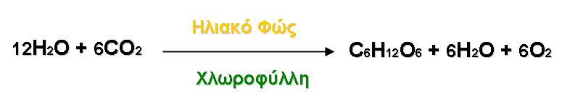
Τα περισσότερα φυτά φτιάχνουν περισσότερη γλυκόζη από όση χρειάζονται και την αποθηκεύουν. Σε παγκόσμια κλίμακα, η φωτοσύνθεση η οποία γίνεται στους χλωροπλάστες δημιουργεί δισεκατομμύρια τόνους οργανικού υλικού κάθε χρόνο. Αυτό κάνει τη φωτοσύνθεση την πιο σημαντική χημική πορεία της ζωής στη Γη. Αυτή η διαδικασία προσφέρει την πηγή τροφής για άλλους οργανισμούς καθώς και το οξυγόνο που χρειάζονται για την αναπνοή τους.
Το νερό προσλαμβάνεται από τις ρίζες των φυτών. Το διοξείδιο του άνθρακα εισέρχεται από τα στόματα των φύλλων. Με τη βοήθεια της χλωροφύλλης και την ενέργεια του φωτός παράγεται η γλυκόζη που χρησιμοποιείται από τα φυτά και οξυγόνο το οποίο εξέρχεται από τα φυτά και πάλι μέσω των στομάτων του φύλλο.

Ανατομία του φύλλου
Η φωτοσύνθεση γίνεται στα πράσινα μέρη του φυτού, στους χλωροπλάστες όπου η ηλιακή ενέργεια απορροφάται από την χλωροφύλλη.
Οι χλωροπλάστες έχουν πολύπλοκη δομή.
